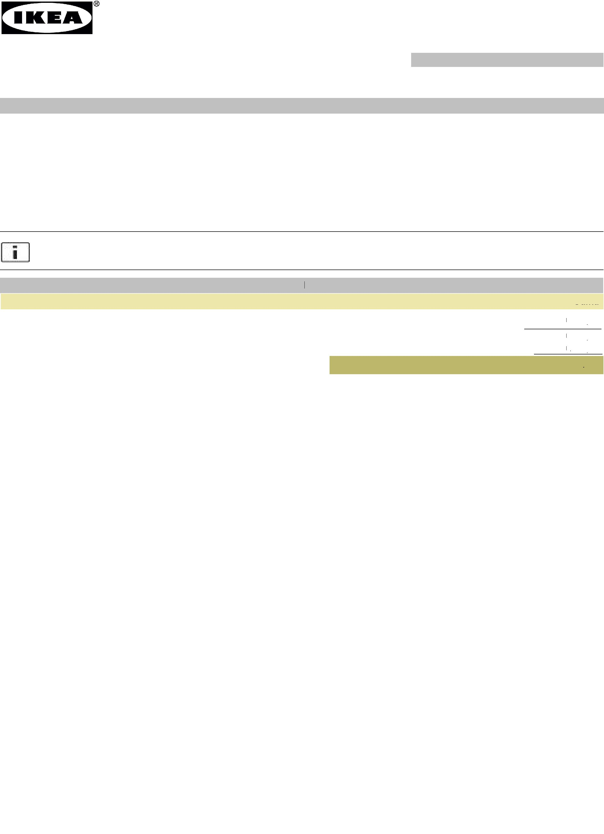

iSell č.: 1027922437

**Nákupní seznam**

**iSell č.**

1027922437

**Datum vytvoření**

17.4.2019

**Vytisknuto**17.4.2019

**OD**

Brno (278)

**Strana**

1 / 1

|  |  |  |  |  |  |
| --- | --- | --- | --- | --- | --- |
|  |  |  |  |  |  |
| **IKEA kontakt** |  |  |
|  |  |  |
| **Přehled zboží** | |  |  |  |  |
| **Mn.** | **Popis:** | **Č. výr.** | **Hmotnost (kg)** | **Cena** | **Celk. cena** |
| 5 | ÖSTERNÄS koz. uchyt. 153 mm vyčiněná kůže | 403.488.95 | 0,1/0,4 | 249,00 | 1 245,00 |
| 2 | TINGBY odkl. stolek/kolecka 64x64 bílá | 202.959.25 | 7,6/15,1 | 999,00 | 1 998,00 |
| 2 | GLADOM stolek s podnosem 45x53 černá | 504.119.90 | 3,5/7,0 | 499,00 | 998,00 |
| 2 | TINGBY odkl. stolek/kolecka 50x50 tyrkysová | 103.494.48 | 5,4/10,7 | 799,00 | 1 598,00 |
| 2 | KLIPPAN N 2m.poh. BOMSTAD černá | 403.993.14 | 50,0/100,0 | 4 990,00 | 9 980,00 |
| 6 | KLIPPAN N 2m.poh. BOMSTAD hnědá | 303.993.24 | 50,0/300,0 | 7 490,00 | 44 940,00 |

Zboží lze zakoupit i na [www.ikea.cz](http://www.ikea.cz). Vaše IKEA.

Pokud není uvedeno jinak, měna pro všechny platby je (CZK)

**Přehled plateb**

|  |  |
| --- | --- |
| **Popis:** |  |
| Cena zboží | 60 |
| DPH | 10 |
| Celková cena bez DPH | 50 |
| **Celková cena s DPH** | **60** |

**Suma**

759,00

544,95

214,05

**759,00**